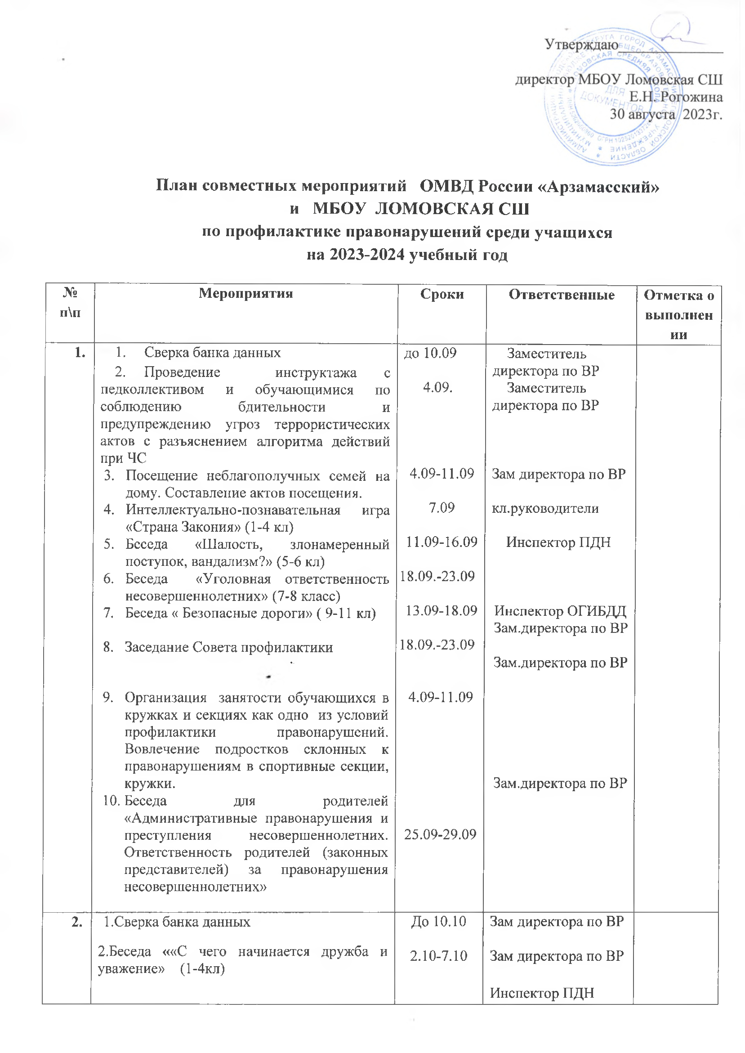

 | 3.Беседа «Как не стать жертвой преступления» (5-6 классы)  4. Акция по БДДТТ «Засветись»  5. «Цена зависимости – жизнь!» (профилактика алкоголизма, наркомании, токсикомании в молодежной среде) (7-8кл) | 16.10-21.10  2.10-31.10  23.10-27.10 | Инспектор ПДН  Инспектор ОГИБДД  Зам.директора по ВР
 | 1.Сверка банка данных  2. Беседа «Права и обязанности» (8-9 кл)  3.Обучающее занятие «Преступление и правонарушение» (6-7 классы)  4.Беседа « Я и закон» (10-11 кл) | До 10.11  13.11-18.11  20.11-25.11  20.11-25.11 | Зам директора по ВР  Инспектор ПДН  Зам директора по ВР
 | - Сверка банка данных  - Беседа «Конституция – основной закон страны »(5-6 класс)  - Беседа «Всем миром против наркотиков»(9-11 кл)  - Заседание Совета профилактики  - Беседа для родителей  «Конфликты с собственным ребенком и пути их разрешения. Ответственность за жестокое обращение с детьми» | до 10.12  4.12-8.12  4.12-8.12  11.12-16.12  18.12-22.12 | Зам директора по ВР  Инспектор ПДН  Зам.директора по ВР  Зам.директора по ВР  Зам.директора по ВР
 | - Сверка банка данных  - Беседа «Дорожная безопасность в зимний период» (4-6 классы)  - Круглый стол «Вся правда об экстремизме» (9-10 классы)  - Акция умей сказать нет (7-8классы) | до 10.01  09.01-13.01  15.01-19.01  15.01-19.01 | Зам.директора по ВР  Инспектор ОГИБДД  Инспектор ПДН  Зам.директора по ВР
 | - Сверка банка данных  - Беседа «Самовольные уходы из дома. Причины и последствия»(8-10 классы)  - Заседание Совета профилактики | До 10.02  12.02-16.02  12.02-16.02 | Зам.директора по ВР  Инспектор ПДН  Зам.директора по ВР  .
 | - Сверка банка данных  - Беседа по профилактике суицидов и интернет-зависимости среди несовершеннолетних «Безопасный интернет»(6-8 классы)  - Беседа для родителей «Подросток в мире вредных привычек.. Курительные смеси. Пав» | До 10.03  11.03-16.03  18.03-22.03 | Зам.директора по ВР  Инспектор ПДН  Зам.директора по ВР
 | - Сверка банка данных  - Беседа «Вся правда о наркотиках» (10-11 классы)  - квест – игра по правилам дорожного движения «Юные пешеходы» (1-4кл) | До 10.04  15.04-19.04  22.04-26.04 | Зам.директора по ВР  .Инспектор ПДН  Зам.директора по ВР
 | 1.Сверка банка данных  2.Беседа «Безопасность на дороге в период летних каникул»(5-8 классы)  3.Заседание Совета профилактики  4.Беседа для родителей «Безопасное лето: безопасное поведение на водных объектах; пожарная безопасность» | До 10.05  13.05-17.05  13.05-17.05  20.05-24.05 | Зам.директора по ВР  Инспектор ПДН  Инспектор ОГИБДД  Зам.директора по ВР  Зам.директора по ВР

